# 研发阶段

# V模型

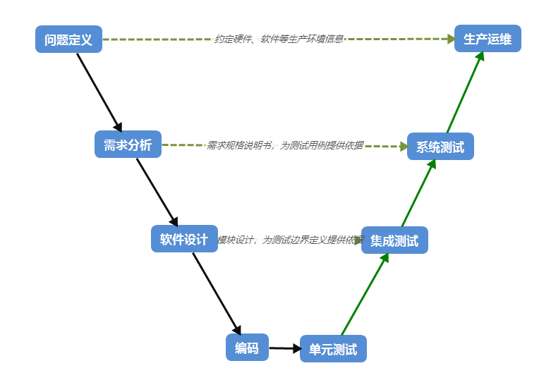

如上，开发过程遵循V模型，需求、测试、研发快速跟进，可缩短研发周期

# 关于需求

因项目的背景不同，业务建模的粒度存在差异，对于从0开始的产品，问题定义需确认系统边界、目标，需提供系统用例，如：

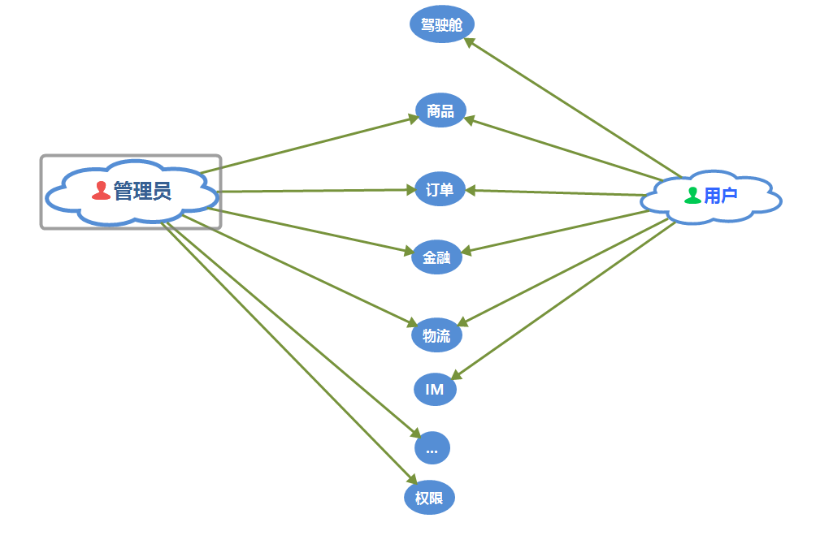

对于新增模块的开发，问题定义需确认项目范围、目标，需提供业务用例，如：

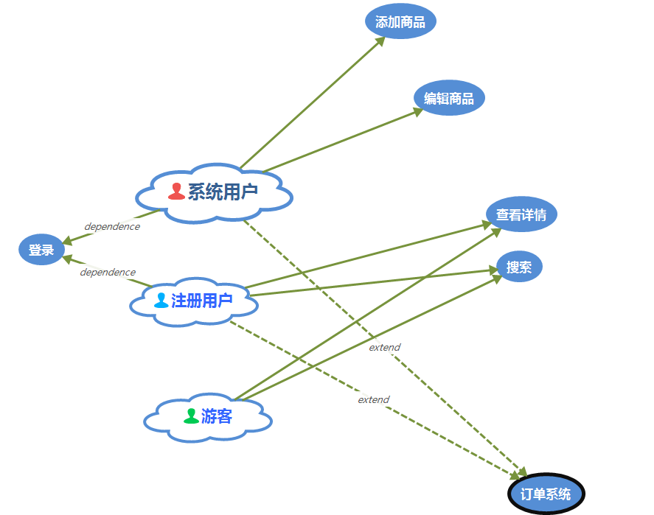

需求分析则是问题定义的后继行为，需要对用例进行细化，挖掘潜在用例，确认前置用例，后继用例，如：

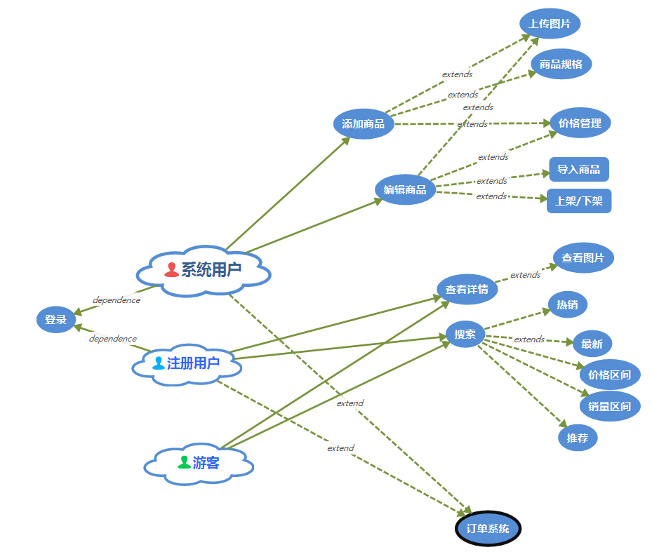

# 需求规格说明

业务实体：

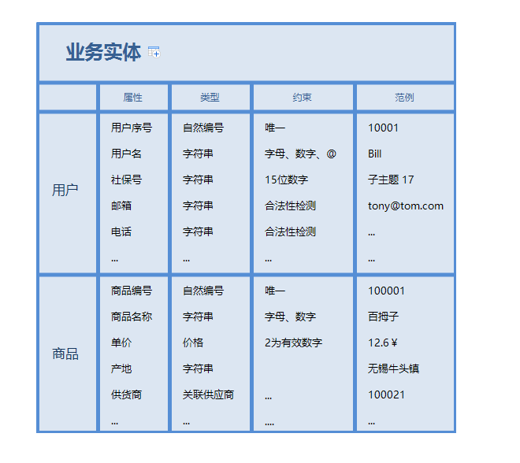

交互表单  
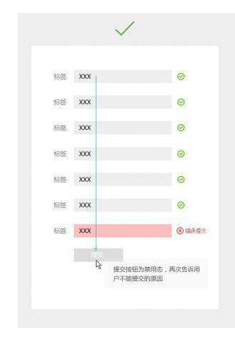

# 设计

架构设计

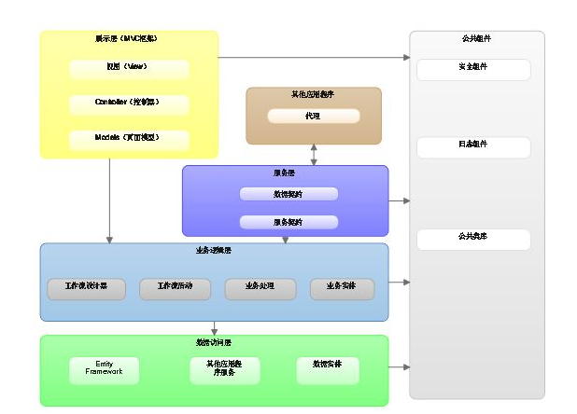

数据结构

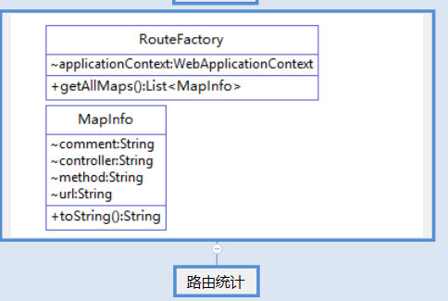

# 高效沟通

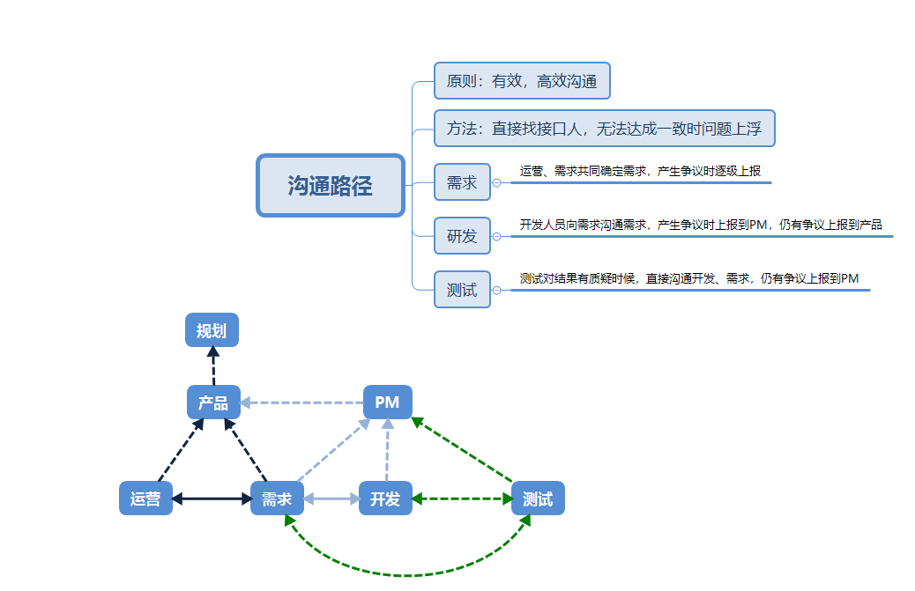

敏捷开发中，沟通是成功的关键，确定畅通的沟通途径，避免问题阻塞尤为重要

# 考核要点

主动积极：从等待工作任务，到主动创造价值

用于担责：面对困难主动承担，出色完成任务

自我驱动：创业者心态，积极进取

超越期望：勤于思考，主动学习，高要求达成目标